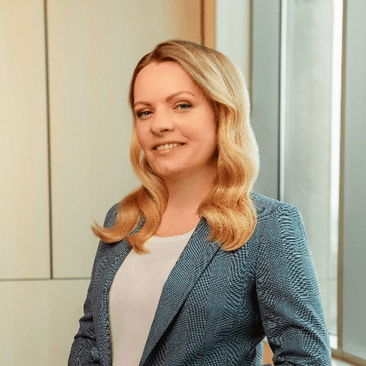
Наталія Дрюк
Партнерка Aequo, співкерівниця практики інтелектуальної власності

Кандидатка в судді Апеляційної палати Вищого суду з питань інтелектуальної власності
Наталія є експертом у галузі інтелектуальної власності, цивільного та господарського судочинства, що визнана багатьма міжнародними рейтингами.
Свій професійний шлях Наталія почала у 2005 році в юридичній фірмі «Василь Кісіль і Партнери», з 2014 року є адвокатом в юридичній фірмі Aequo.
З 2018 року вона також бере участь у конкурсі в Апеляційної палати Вищого суду з питань інтелектуальної власності; станом на даний момент успішно пройшла всі тестування.
Наталія бере активну участь у судових спорах в галузі інтелектуальної власності, а також постійно задіяна в юридичних аудитах та консультуванні у галузі інтелектуальної власності. Вона має великий досвід у справах щодо торговельних марок (в тому числі добре відомих), винаходів і корисних моделей, авторського права, доменних імен. Досвід Наталії також включає проекти щодо реформування законодавства щодо винаходів і корисних моделей та підвищення доступу до лікарських засобів.
Наталія виступає на конференціях у галузі інтелектуальної власності та є автором низки статей.
У сферу її інтересів входить розбудова практичної юридичної освіти, співпраця зі студентськими асоціаціями і закладами вищої освіти.

Освіта:
- Донецький національний університет, Магістр з правознавства, 2006 р.
- Курс Leadership in Law Firms від Harvard Law School Executive Education 2021 р.
Членство в асоціаціях:
- Рада адвокатів Київської області з 2007 року.
- Асоціація правників України (АПУ) з 2005 року
- Міжнародна асоціація власників товарних знаків (INTA). На термін 2026–2027 рр. Наталію призначено до Комітету з питань боротьби з контрафактом.
- AIPPI
- НАПА
- ECTA

Визнання:
- Наталія визнана в міжнародному рейтингу Chambers у 2022-2024 роках як одна з провідних експерток в галузі інтелектуальної власності.
- Наталія визнана в галузі інтелектуальної власності у рейтингах IAM Patent 1000 та WTR 1000 та рекомендована рейтингом Legal 500 EMEA.
- Best Lawyers включив Наталію Дрюк до переліку провідних українських експертів у сфері інтелектуальної власності.
- Наталія високо рекомендована рейтингом IP Stars.

